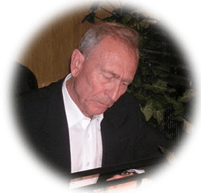

Delfín Carbonell se formó en la Duquesne University en Pittsburgh, también es Doctor en Filología Románica y Licenciado en Filosofía y Letras en la Universidad Complutense.

Ha colaborado en: Espiral, Cuadernos Hispanoamericanos, Duquesne Hispanic Review, Revista de la Universidad de Yucatán, Actas do Primer Coloquio Galego de Fraseoloxia, Revista Galega de Ensino, Huffington Post, VOXII, Fox News, etc.

Entre sus publicaciones más relevantes destacan: Escribir y comunicar en inglés, (Anaya/Oberón, 2017); Phonética inglesa (Anaya 2015); Escribir bien (Anaya, 2014); Gramática inglesa (Anaya, 2013); La lengua de Cervantes (Serbal 2011); El laberinto del idioma inglés (Serbal 2009); Diccionario panhispánico de citas (Serbal, 2008); Diccionario soez de uso del español cotidiano (Serbal, 2007); Diccionario de clichés (Serbal, 2006); Diccionario de modismos, inglés y castellano (Serbal, 2004); Breve diccionario coloquial inglés y castellano (Serbal, 2004); Diccionario panhispánico de refranes, de autoridades...(Herder, 2002); Gran diccionario de argot (Larousse, 2000); Diccionario inglés y castellano de argot y lenguaje informal (Serbal, 1997); Diccionario de refranes (Serbal, 1996); Diccionario fraseológico (Serbal, 1995); Diccionario malsonante (Istmo, 1992).